**Курилович Рына (Kurełowiczowa, Kuryłowiczowa, Kuryliczowa Ryna, Ryna)**

30 ноября 1785 г – крещение сына Наума (РГИА 823-2-18, лист 230об, №30/1785-р (коп)).

23 января 1788 г –крещение дочери Дороты (НИАБ 136-13-894, лист 3об, №9/1788-р (ориг)).

26 февраля 1799 г – крещение сына Петра Павла (НИАБ 136-13-894, лист 38об, №14/1799-р (ориг)), (РГИА 823-2-18, лист 268об,№13/1799-р (коп), НИАБ 136-13-938, лист 241, №14/1799-р (коп)).

**РГИА 823-2-18:** Лист 230об. **Метрическая запись №30/1785-р (коп).**

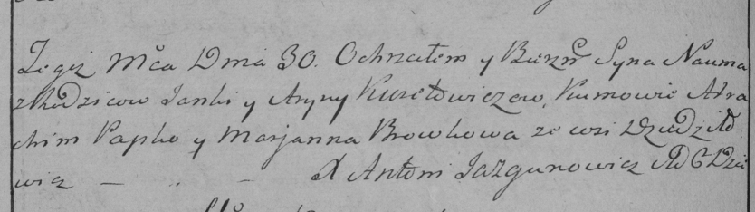

Дедиловичская Покровская церковь. 30 ноября 1785 года. Метрическая запись о крещении.

Kurełowicz Naum – сын родителей с деревни Дедиловичи.

Kurełowicz Janka – отец.

Kurełowiczowa Aryna – мать.

Papko Atrachim– кум.

Browkowa Marjana- кума.

Jazgunowicz Antoni– ксёндз.

**НИАБ 136-13-894:** Лист 3об. **Метрическая запись №9/1788-р (ориг).**

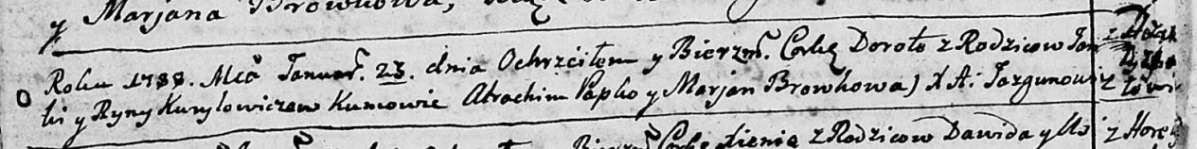

Дедиловичская Покровская церковь. 23 января 1788 года. Метрическая запись о крещении.

Kuryłowiczowa Dorota – дочь родителей с деревни Дедиловичи.

Kuryłowicz Janka – отец.

Kuryłowiczowa Ryna – мать.

Papko Atrachim - кум.

Browkowa Marjana - кума.

Jazgunowicz Antoniusz – ксёндз.

**НИАБ 136-13-938:** Лист 38об. **Метрическая запись №14/1799-р (ориг).**

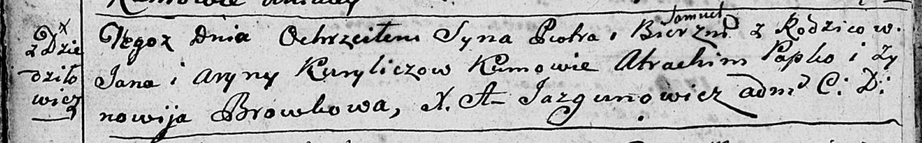

Дедиловичская Покровская церковь. 26 февраля 1799 года. Метрическая запись о крещении.

Kurylicz Piotr Samuel – сын родителей с деревни Дедиловичи.

Kurylicz Jan – отец.

Kuryliczowa Aryna – мать.

Papko Atrachim– кум.

Browkowa Zynowia – кума.

Jazgunowicz Antoni – ксёндз.

**РГИА 823-2-18:** Лист 268об. **Метрическая запись №14/1799-р (коп).**

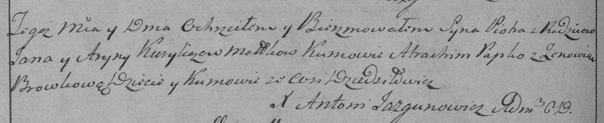

Дедиловичская Покровская церковь. 26 февраля 1799 года. Метрическая запись о крещении.

Kurylicz Piotr – сын родителей с деревни Дедиловичи.

Kurylicz Jan – отец.

Kuryliczowa Aryna – мать.

Papko Atrachim – кум, с деревни Дедиловичи.

Browkowa Zenowia – кума, с деревни Дедиловичи.

Jazgunowicz Antoni – ксёндз.

**НИАБ 136-13-938:** Лист 241. **Метрическая запись №14/1799-р (коп).**

(См. тж. НИАБ 136-13-894, лист 38об, №14/1799-р (ориг); РГИА 823-2-18, лист 268об, №14/1799-р (коп))

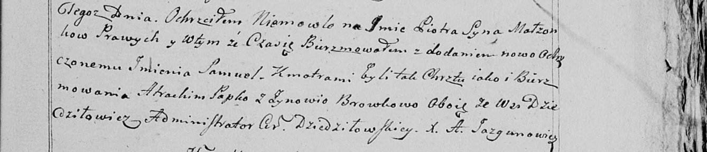

Дедиловичская Покровская церковь. 26 февраля 1799 года. Метрическая запись о крещении.

[Kurylicz] Piotr Samuel – сын родителей с деревни [Дедиловичи].

[Kurylicz Jan] – отец.

[Kurylicz Aryna] – мать.

Papko Atrachim – кум, с деревни Дедиловичи.

Browkowa Zynowia - кума, с деревни Дедиловичи.

Jazgunowicz Antoni – ксёндз.